Московский Государственный Технический Университет

им. Н.Э. Баумана



Отчет по лабораторной работе №2

по курсу

Разработка Интернет Приложений

# Выполнила:

## Костян Алина

## ИУ5-53

_____________

# Проверил:

## Гапанюк Ю.Е.

_____________

Москва, 2018

# Задание

**Необходимо разработать программу, реализующую работу с классами.**

1. Программа должна быть разработана в виде консольного приложения на языке Python 3.
2. Все файлы проекта (кроме основного файла main.py) должны располагаться в пакете lab_python_oop.
3. Каждый из нижеперечисленных классов должен располагаться в отдельном файле пакета lab_python_oop.
   1. Абстрактный класс «Геометрическая фигура» содержит абстрактный метод для вычисления площади фигуры. Подробнее про абстрактные классы и методы Вы можете прочитать здесь - <https://docs.python.org/3/library/abc.html>
   2. Класс «Цвет фигуры» содержит свойство для описания цвета геометрической фигуры. Подробнее про описание свойств Вы можете прочитать здесь - <https://docs.python.org/3/library/functions.html#property>
   3. Класс «Прямоугольник» наследуется от класса «Геометрическая фигура». Класс должен содержать конструктор по параметрам «ширина», «высота» и «цвет». В конструкторе создается объект класса «Цвет фигуры» для хранения цвета. Класс должен переопределять метод, вычисляющий площадь фигуры.
   4. Класс «Круг» создается аналогично классу «Прямоугольник», задается параметр «радиус». Для вычисления площади используется константа math.pi из модуля math - <https://docs.python.org/3/library/math.html>
   5. Класс «Квадрат» наследуется от класса «Прямоугольник». Класс должен содержать конструктор по длине стороны.
   6. Для классов «Прямоугольник», «Квадрат», «Круг»:
      1. Определите метод "repr", который возвращает в виде строки основные параметры фигуры, ее цвет и площадь. Используйте метод format - <https://pyformat.info/>
      2. Название фигуры («Прямоугольник», «Квадрат», «Круг») должно задаваться в виде поля данных класса и возвращаться методом класса.

1. В корневом каталоге проекта создайте файл main.py для тестирования Ваших классов (используйте следующую конструкцию - <https://docs.python.org/3/library/__main__.html>). Создайте следующие объекты и выведите о них информацию в консоль:
   1. Прямоугольник синего цвета шириной 3 и высотой 2.
   2. Круг зеленого цвета радиусом 5.
   3. Квадрат красного цвета со стороной 5.

# Исходный код

## **Файл: main.py**

from lab_python_oop.Rectangle import Rect

from lab_python_oop.Squar import Squar

from lab_python_oop.Circle import Circle

if __name__ == "__main__":

myrect = Rect(2,3, "Blue")

mysquere = Squar(5, "Red")

mycircle = Circle(5, "Green")

print(myrect.repr())

print(mysquere.repr())

print(mycircle.repr())

## **Файл: Circle.py**

from lab_python_oop.Colours import Colours

from lab_python_oop.GeometricFigures import GeometricFigures

from math import pi

class Circle(GeometricFigures):

_radius_ = 0

_square_ = 0

figure = "Круг"

def __init__(self, radius, col):

self._radius_ = radius

self.color = Colours(col)

def find_square(self):

self._square_ = pi * self._radius_ * self._radius_

return self._square_

def repr(self):

return '{} цвета {} с радиусом {} и площадью {}'.format(self.figure, self.color.colour, self._radius_, self.find_square())

## **Файл: Rectangle.py**

from lab_python_oop.Colours import Colours

from lab_python_oop.GeometricFigures import GeometricFigures

class Rect(GeometricFigures):

_square_ = 0

_width_ = 0

_length_ = 0

figure = "Прямоугольник"

def __init__(self, leng, w, col):

self._width_ = w

self._length_ = leng

self.color = Colours(col)

def find_square(self):

self._square_ = self._width_ * self._length_

return self._square_

def repr(self):

return '{} цвета {} высотой {} и шириной {}, площадью {}'.format(self.figure, self.color.colour, self._length_,

self._width_, self.find_square())

## **Файл: Squar.py**

from lab_python_oop.Colours import Colours

from lab_python_oop.Rectangle import Rect

class Squar(Rect):

figure = "Квадрат"

def __init__(self, side, col):

self._length_ = side

self._width_ = side

self.color = Colours(col)

def repr(self):

return '{} цвета {} со стороной {} и площадью {}'.format(self.figure, self.color.colour, self._width_,

self.find_square())

## **Файл: Colours.py**

class Colours():

def __init__(self, value):

self._colour_ = value

@property

def colour(self):

return self._colour_

@colour.setter

def colour(self,value):

self._colour_ = value

## **Файл: Geometric_figures.py**

from abc import ABCMeta, abstractmethod

class GeometricFigures():

__metaclass__ = ABCMeta

_square_ = 0

@abstractmethod

def find_square(self):

pass

# Результаты

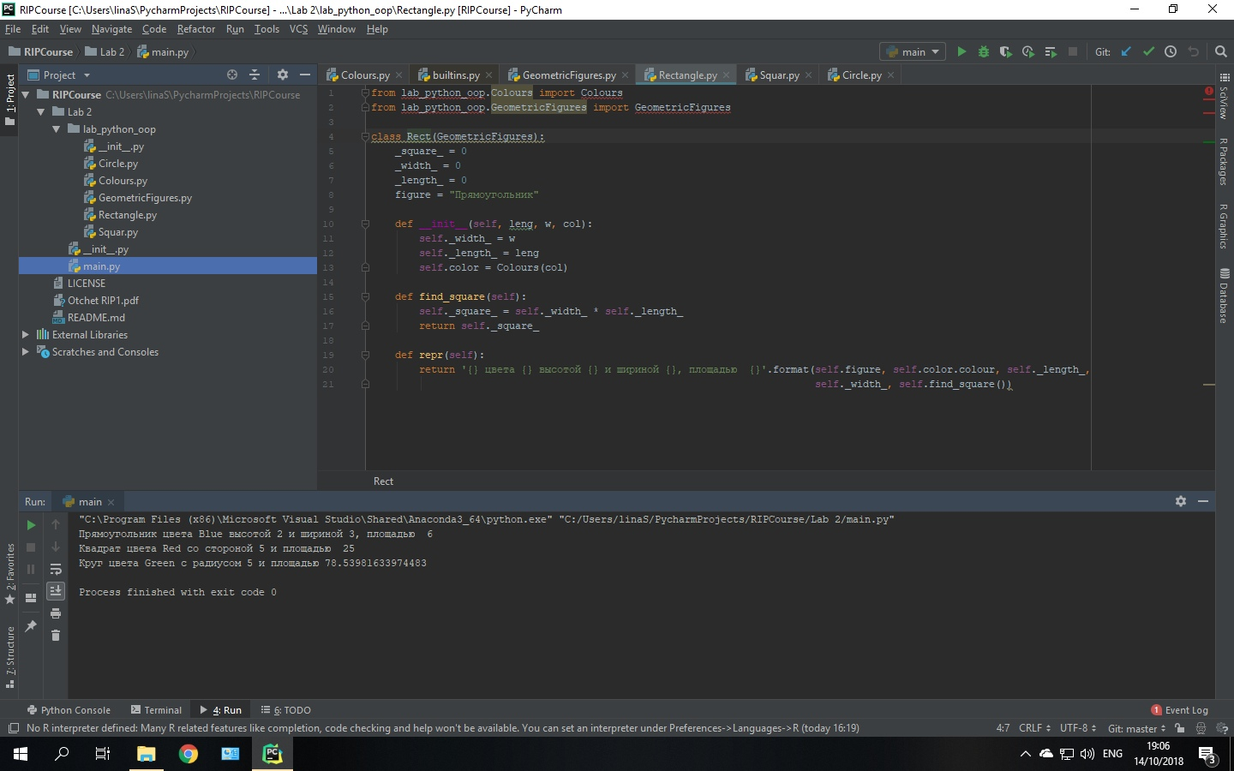

# Диаграмма классов

